Tema Lab 3 PL/SQL – Ungureanu Matei

E5. Pentru fiecare job (titlu – care va fi afișat o singură dată) obțineți top 5 angajați (nume și salariu) care lucrează în prezent pe jobul respectiv, ordonati dupa salariu. Dacă există mai mulți angajați care respectă criteriul de selecție care au același salariu, atunci aceștia vor ocupa aceeași poziție în top 5. Rezolvați problema folosind:

a. cursoare clasice

b. ciclu cursoare

c. ciclu cursoare cu subcereri

d. expresii cursor

a.

declare

v_job jobs.job_title%type;

v_job_anterior jobs.job_title%type := ' ';

v_nume varchar2(100);

v_salariu employees.salary%type;

v_nr number;

cursor c is

select job_title, last_name || ' ' || first_name, min(salary)

from jobs join employees using(job_id)

group by job_title, last_name || ' ' || first_name

order by 1, 3 desc, 2;

begin

open c;

loop

fetch c into v_job, v_nume, v_salariu;

exit when c%NOTFOUND;

if v_job <> v_job_anterior then

dbms_output.put_line(v_job || ':');

v_job_anterior := v_job;

v_nr := 5;

end if;

if v_nr > 0 then

dbms_output.put_line(v_nume || ' cu salariul ' || v_salariu);

v_nr := v_nr - 1;

end if;

end loop;

close c;

end;

/

Rezultat:  
Accountant:

Faviet Daniel cu salariul 15944.05

Chen John cu salariul 14526.8

Urman Jose Manuel cu salariul 13956.36

Sciarra Ismael cu salariul 13641.02

Popp Luis cu salariul 12223.77

Accounting Manager:

Higgins Shelley cu salariul 21258.73

Administration Assistant:

Whalen Jennifer cu salariul 7794.86

Administration Vice President:

Kochhar Neena cu salariul 31333.24

De Haan Lex cu salariul 30116.54

Finance Manager:

Greenberg Nancy cu salariul 21258.73

Human Resources Representative:

Mavris Susan cu salariul 11515.15

Marketing Manager:

Hartstein Michael cu salariul 23030.29

Marketing Representative:

Fay Pat cu salariul 10629.37

President:

King Steven cu salariul 24240

Programmer:

Austin David cu salariul 178573.35

Hunold Alexander cu salariul 15944.05

Ernst Bruce cu salariul 10841.95

Pataballa Valli cu salariul 8503.5

Lorentz Diana cu salariul 7440.55

Public Accountant:

Gietz William cu salariul 14703.95

Public Relations Representative:

Baer Hermann cu salariul 17715.61

Purchasing Clerk:

Khoo Alexander cu salariul 5491.84

Baida Shelli cu salariul 5137.53

Tobias Sigal cu salariul 4960.37

Colmenares Karen cu salariul 4650.36

Himuro Guy cu salariul 4606.06

Purchasing Manager:

Raphaely Den cu salariul 19487.17

Sales Manager:

Russell John cu salariul 24801.85

Partners Karen cu salariul 23916.08

Errazuriz Alberto cu salariul 21258.73

Cambrault Gerald cu salariul 19487.17

Zlotkey Eleni cu salariul 18601.4

Sales Representative:

Ozer Lisa cu salariul 20372.96

Abel Ellen cu salariul 19487.17

Vishney Clara cu salariul 18601.4

Bloom Harrison cu salariul 17715.61

King Janette cu salariul 17715.61

Shipping Clerk:

Sarchand Nandita cu salariul 7440.55

Bull Alexis cu salariul 7263.4

Bell Sarah cu salariul 7086.24

Everett Britney cu salariul 6909.09

Chung Kelly cu salariul 6731.93

Stock Clerk:

Ladwig Renske cu salariul 6377.62

Rajs Trenna cu salariul 6200.47

Bissot Laura cu salariul 5846.15

Mallin Jason cu salariul 5846.15

Nayer Julia cu salariul 5668.99

Stock Manager:

Fripp Adam cu salariul 14526.8

Weiss Matthew cu salariul 14172.49

Kaufling Payam cu salariul 13995.33

Vollman Shanta cu salariul 11515.15

Mourgos Kevin cu salariul 10275.06

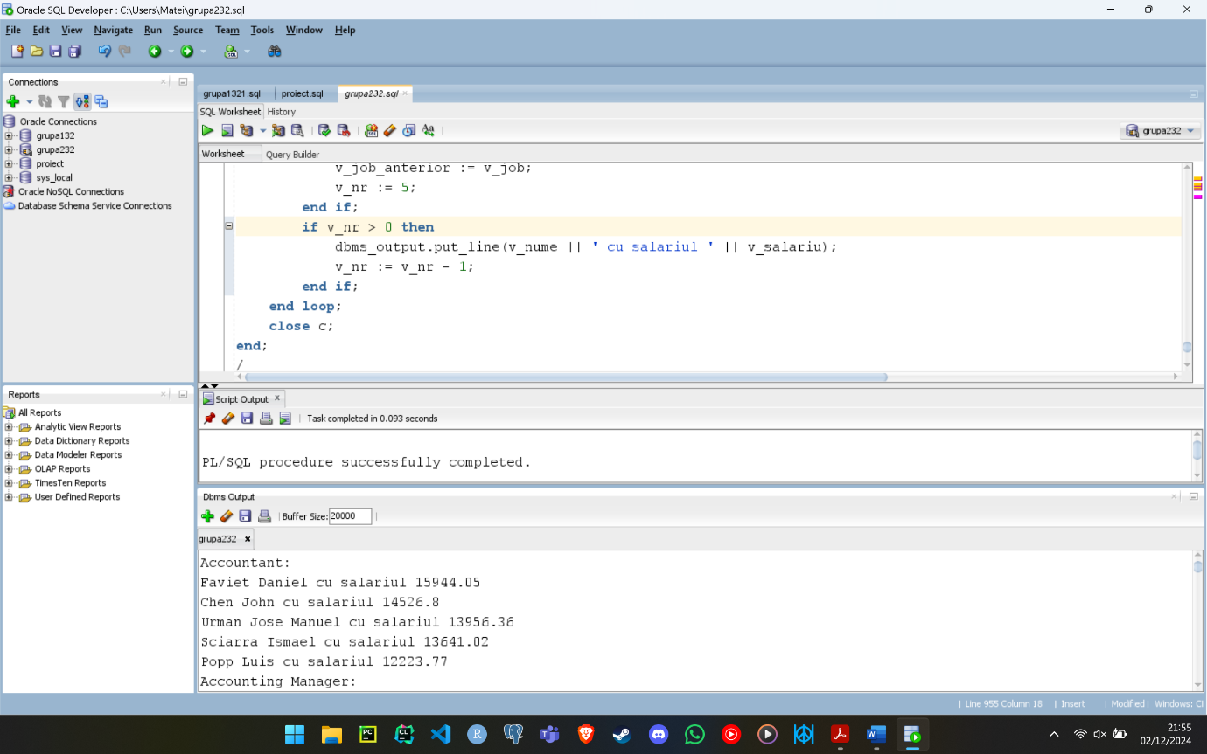

b.

declare

v_job_anterior jobs.job_title%type := ' ';

v_nr number;

cursor c is

select job_title as job, last_name || ' ' || first_name as nume, min(salary) as salariu

from jobs join employees using(job_id)

group by job_title, last_name || ' ' || first_name

order by 1, 3 desc, 2;

begin

for i in c loop

if i.job <> v_job_anterior then

dbms_output.put_line(i.job || ':');

v_nr := 5;

end if;

if v_nr > 0 then

dbms_output.put_line(i.nume || ' cu salariul ' || i.salariu);

v_job_anterior := i.job;

v_nr := v_nr - 1;

end if;

end loop;

end;

/

Rezultat:

Accountant:

Faviet Daniel cu salariul 15944.05

Chen John cu salariul 14526.8

Urman Jose Manuel cu salariul 13956.36

Sciarra Ismael cu salariul 13641.02

Popp Luis cu salariul 12223.77

Accounting Manager:

Higgins Shelley cu salariul 21258.73

Administration Assistant:

Whalen Jennifer cu salariul 7794.86

Administration Vice President:

Kochhar Neena cu salariul 31333.24

De Haan Lex cu salariul 30116.54

Finance Manager:

Greenberg Nancy cu salariul 21258.73

Human Resources Representative:

Mavris Susan cu salariul 11515.15

Marketing Manager:

Hartstein Michael cu salariul 23030.29

Marketing Representative:

Fay Pat cu salariul 10629.37

President:

King Steven cu salariul 24240

Programmer:

Austin David cu salariul 178573.35

Hunold Alexander cu salariul 15944.05

Ernst Bruce cu salariul 10841.95

Pataballa Valli cu salariul 8503.5

Lorentz Diana cu salariul 7440.55

Public Accountant:

Gietz William cu salariul 14703.95

Public Relations Representative:

Baer Hermann cu salariul 17715.61

Purchasing Clerk:

Khoo Alexander cu salariul 5491.84

Baida Shelli cu salariul 5137.53

Tobias Sigal cu salariul 4960.37

Colmenares Karen cu salariul 4650.36

Himuro Guy cu salariul 4606.06

Purchasing Manager:

Raphaely Den cu salariul 19487.17

Sales Manager:

Russell John cu salariul 24801.85

Partners Karen cu salariul 23916.08

Errazuriz Alberto cu salariul 21258.73

Cambrault Gerald cu salariul 19487.17

Zlotkey Eleni cu salariul 18601.4

Sales Representative:

Ozer Lisa cu salariul 20372.96

Abel Ellen cu salariul 19487.17

Vishney Clara cu salariul 18601.4

Bloom Harrison cu salariul 17715.61

King Janette cu salariul 17715.61

Shipping Clerk:

Sarchand Nandita cu salariul 7440.55

Bull Alexis cu salariul 7263.4

Bell Sarah cu salariul 7086.24

Everett Britney cu salariul 6909.09

Chung Kelly cu salariul 6731.93

Stock Clerk:

Ladwig Renske cu salariul 6377.62

Rajs Trenna cu salariul 6200.47

Bissot Laura cu salariul 5846.15

Mallin Jason cu salariul 5846.15

Nayer Julia cu salariul 5668.99

Stock Manager:

Fripp Adam cu salariul 14526.8

Weiss Matthew cu salariul 14172.49

Kaufling Payam cu salariul 13995.33

Vollman Shanta cu salariul 11515.15

Mourgos Kevin cu salariul 10275.06

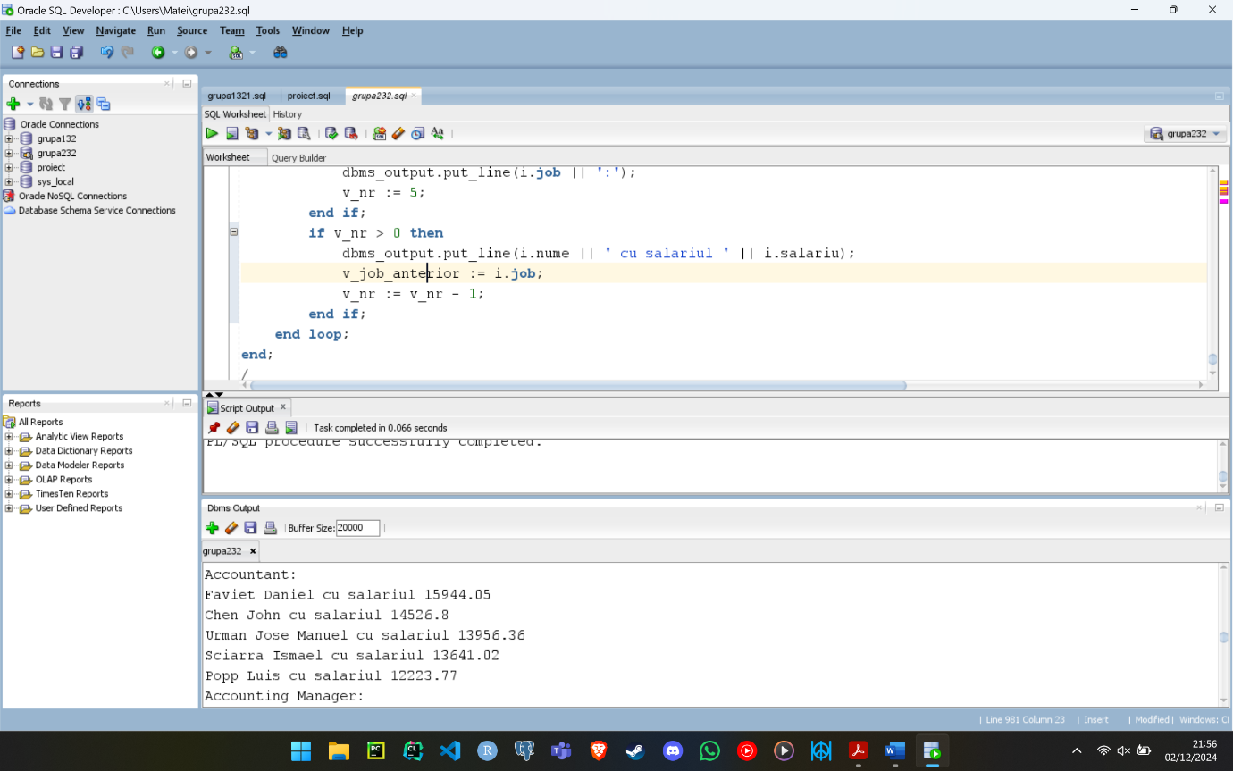

c.

declare

v_job_anterior jobs.job_title%type := ' ';

v_nr number;

begin

for i in (

select job_title as job, last_name || ' ' || first_name as nume, min(salary) as salariu

from jobs join employees using(job_id)

group by job_title, last_name || ' ' || first_name

order by 1, 3 desc, 2)

loop

if i.job <> v_job_anterior then

dbms_output.put_line(i.job || ':');

v_nr := 5;

end if;

if v_nr > 0 then

dbms_output.put_line(i.nume || ' cu salariul ' || i.salariu);

v_job_anterior := i.job;

v_nr := v_nr - 1;

end if;

end loop;

end;

/

Rezultat:

Accountant:

Faviet Daniel cu salariul 15944.05

Chen John cu salariul 14526.8

Urman Jose Manuel cu salariul 13956.36

Sciarra Ismael cu salariul 13641.02

Popp Luis cu salariul 12223.77

Accounting Manager:

Higgins Shelley cu salariul 21258.73

Administration Assistant:

Whalen Jennifer cu salariul 7794.86

Administration Vice President:

Kochhar Neena cu salariul 31333.24

De Haan Lex cu salariul 30116.54

Finance Manager:

Greenberg Nancy cu salariul 21258.73

Human Resources Representative:

Mavris Susan cu salariul 11515.15

Marketing Manager:

Hartstein Michael cu salariul 23030.29

Marketing Representative:

Fay Pat cu salariul 10629.37

President:

King Steven cu salariul 24240

Programmer:

Austin David cu salariul 178573.35

Hunold Alexander cu salariul 15944.05

Ernst Bruce cu salariul 10841.95

Pataballa Valli cu salariul 8503.5

Lorentz Diana cu salariul 7440.55

Public Accountant:

Gietz William cu salariul 14703.95

Public Relations Representative:

Baer Hermann cu salariul 17715.61

Purchasing Clerk:

Khoo Alexander cu salariul 5491.84

Baida Shelli cu salariul 5137.53

Tobias Sigal cu salariul 4960.37

Colmenares Karen cu salariul 4650.36

Himuro Guy cu salariul 4606.06

Purchasing Manager:

Raphaely Den cu salariul 19487.17

Sales Manager:

Russell John cu salariul 24801.85

Partners Karen cu salariul 23916.08

Errazuriz Alberto cu salariul 21258.73

Cambrault Gerald cu salariul 19487.17

Zlotkey Eleni cu salariul 18601.4

Sales Representative:

Ozer Lisa cu salariul 20372.96

Abel Ellen cu salariul 19487.17

Vishney Clara cu salariul 18601.4

Bloom Harrison cu salariul 17715.61

King Janette cu salariul 17715.61

Shipping Clerk:

Sarchand Nandita cu salariul 7440.55

Bull Alexis cu salariul 7263.4

Bell Sarah cu salariul 7086.24

Everett Britney cu salariul 6909.09

Chung Kelly cu salariul 6731.93

Stock Clerk:

Ladwig Renske cu salariul 6377.62

Rajs Trenna cu salariul 6200.47

Bissot Laura cu salariul 5846.15

Mallin Jason cu salariul 5846.15

Nayer Julia cu salariul 5668.99

Stock Manager:

Fripp Adam cu salariul 14526.8

Weiss Matthew cu salariul 14172.49

Kaufling Payam cu salariul 13995.33

Vollman Shanta cu salariul 11515.15

Mourgos Kevin cu salariul 10275.06

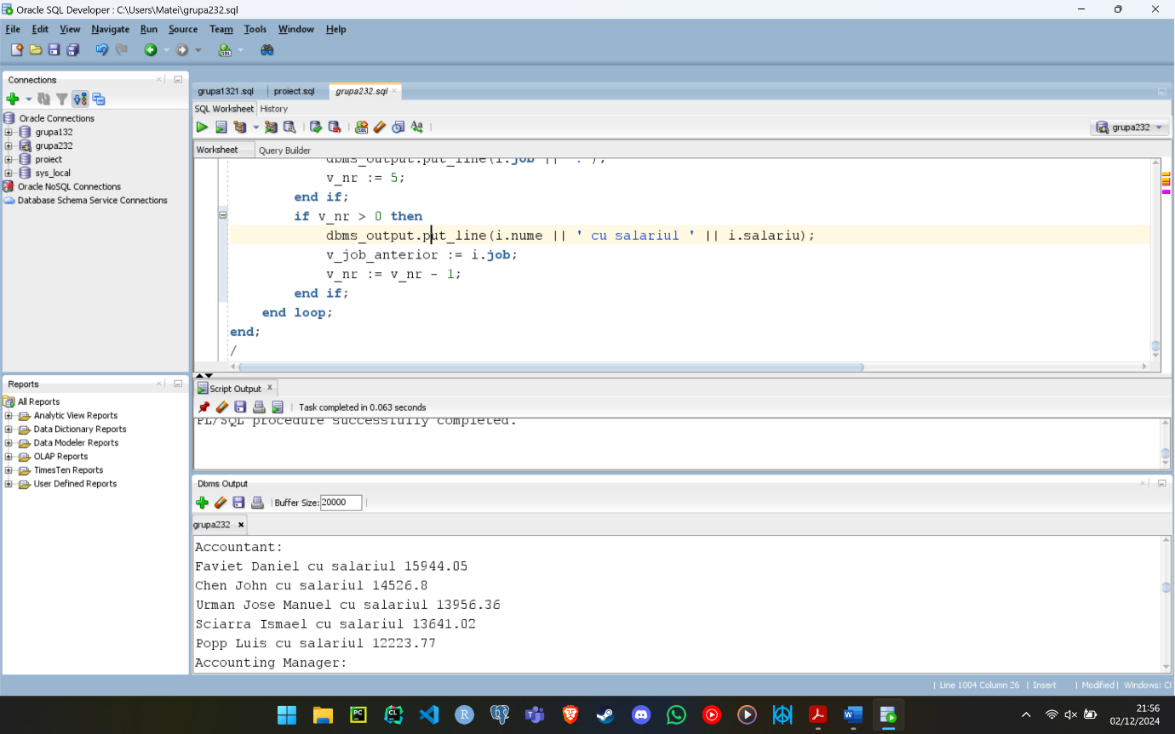

d.

declare

type refcursor is ref cursor;

cursor c is

select job_title,

cursor (

select last_name || ' ' || first_name as nume, salary as salariu

from employees e

where e.job_id = j.job_id

order by 2 desc, 1)

from jobs j

order by 1;

v_job jobs.job_title%type;

v_job_anterior jobs.job_title%type := ' ';

v_nume varchar2(100);

v_salariu employees.salary%type;

v_nr number;

v_cursor refcursor;

begin

open c;

loop

fetch c into v_job, v_cursor;

exit when c%notfound;

if v_job <> v_job_anterior then

dbms_output.put_line(v_job || ':');

v_job_anterior := v_job;

v_nr := 5;

end if;

loop

fetch v_cursor into v_nume, v_salariu;

exit when v_cursor%notfound;

if v_nr > 0 then

dbms_output.put_line(v_nume || ' cu salariul ' || v_salariu);

v_nr := v_nr - 1;

end if;

end loop;

end loop;

close c;

end;

/

Rezultat:

Accountant:

Faviet Daniel cu salariul 15944.05

Chen John cu salariul 14526.8

Urman Jose Manuel cu salariul 13956.36

Sciarra Ismael cu salariul 13641.02

Popp Luis cu salariul 12223.77

Accounting Manager:

Higgins Shelley cu salariul 21258.73

Administration Assistant:

Whalen Jennifer cu salariul 7794.86

Administration Vice President:

Kochhar Neena cu salariul 31333.24

De Haan Lex cu salariul 30116.54

Finance Manager:

Greenberg Nancy cu salariul 21258.73

Human Resources Representative:

Mavris Susan cu salariul 11515.15

Marketing Manager:

Hartstein Michael cu salariul 23030.29

Marketing Representative:

Fay Pat cu salariul 10629.37

President:

King Steven cu salariul 24240

Programmer:

Austin David cu salariul 178573.35

Hunold Alexander cu salariul 15944.05

Ernst Bruce cu salariul 10841.95

Pataballa Valli cu salariul 8503.5

Lorentz Diana cu salariul 7440.55

Public Accountant:

Gietz William cu salariul 14703.95

Public Relations Representative:

Baer Hermann cu salariul 17715.61

Purchasing Clerk:

Khoo Alexander cu salariul 5491.84

Baida Shelli cu salariul 5137.53

Tobias Sigal cu salariul 4960.37

Colmenares Karen cu salariul 4650.36

Himuro Guy cu salariul 4606.06

Purchasing Manager:

Raphaely Den cu salariul 19487.17

Sales Manager:

Russell John cu salariul 24801.85

Partners Karen cu salariul 23916.08

Errazuriz Alberto cu salariul 21258.73

Cambrault Gerald cu salariul 19487.17

Zlotkey Eleni cu salariul 18601.4

Sales Representative:

Ozer Lisa cu salariul 20372.96

Abel Ellen cu salariul 19487.17

Vishney Clara cu salariul 18601.4

Bloom Harrison cu salariul 17715.61

King Janette cu salariul 17715.61

Shipping Clerk:

Sarchand Nandita cu salariul 7440.55

Bull Alexis cu salariul 7263.4

Bell Sarah cu salariul 7086.24

Everett Britney cu salariul 6909.09

Chung Kelly cu salariul 6731.93

Stock Clerk:

Ladwig Renske cu salariul 6377.62

Rajs Trenna cu salariul 6200.47

Bissot Laura cu salariul 5846.15

Mallin Jason cu salariul 5846.15

Nayer Julia cu salariul 5668.99

Stock Manager:

Fripp Adam cu salariul 14526.8

Weiss Matthew cu salariul 14172.49

Kaufling Payam cu salariul 13995.33

Vollman Shanta cu salariul 11515.15

Mourgos Kevin cu salariul 10275.06

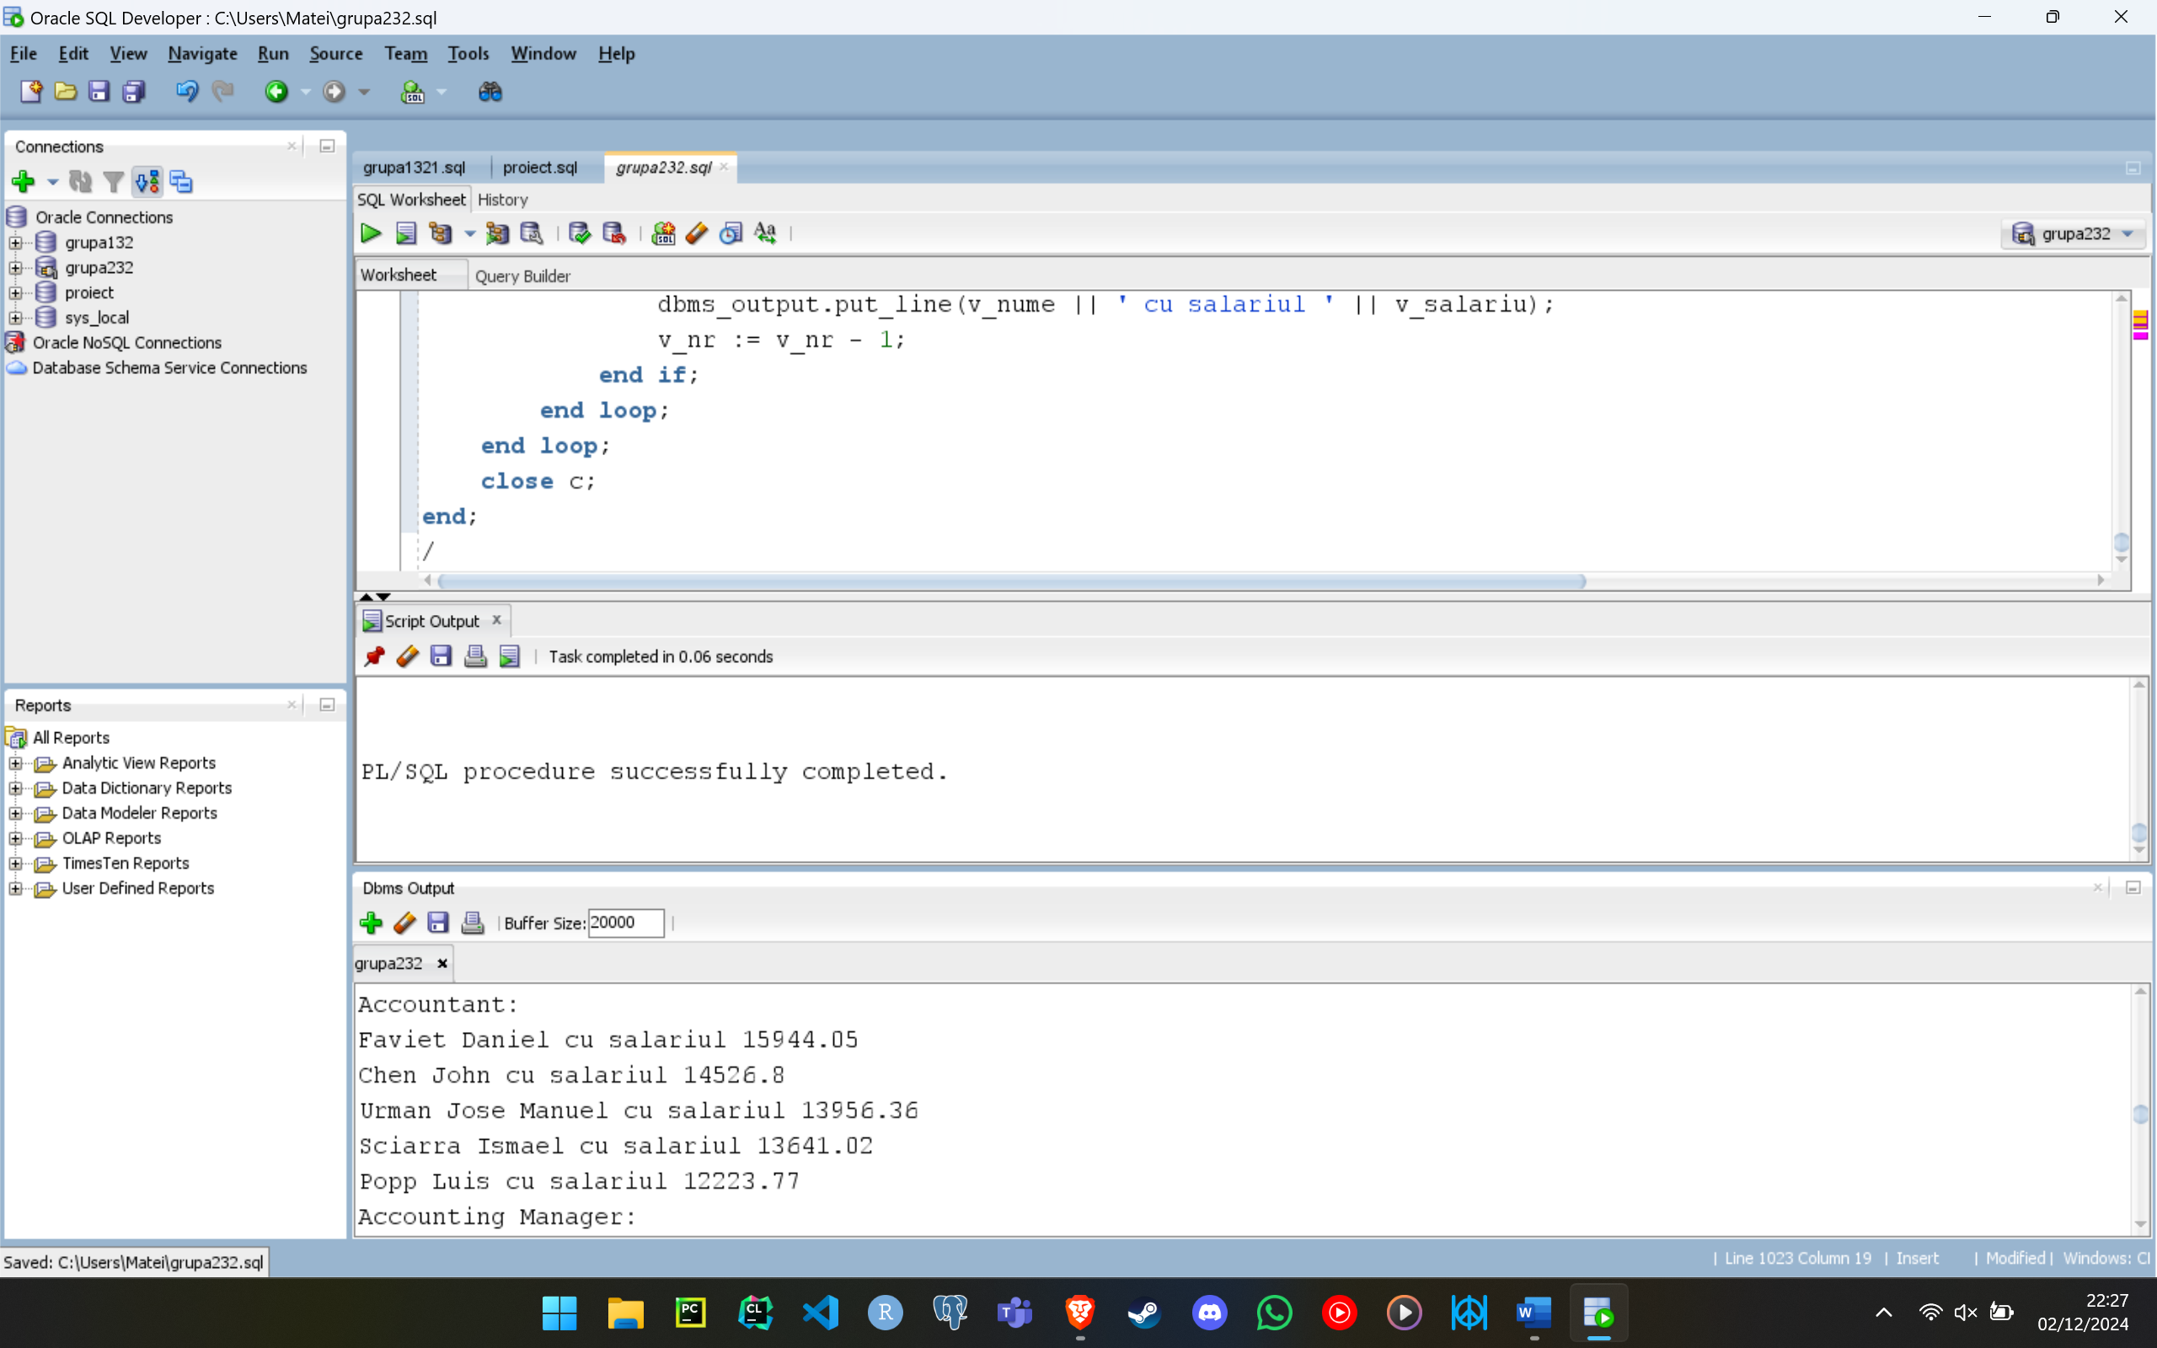

E6. Adaptați cerința exercițiului 10 pentru diagrama proiectului prezentată la materia Baze de Date din anul I. Rezolvați subpunctul (a) al acestui exercițiu în PL/SQL, folosind baza de date proprie.

(ENUNT ORIGINAL) Pentru fiecare dintre departamentele 10, 20, 30 și 40, obțineți numele precum și lista numelor angajaților care își desfășoară activitatea în cadrul acestora. Rezolvați problema folosind cele trei tipuri de cursoare studiate.

(ENUNT ADAPTAT) Pentru fiecare dintre cinemaurile 1, 2, 3, 4, obtineti numele precium si lista numelor angajatilor care isi desfasoara activitatea in cadrul acestora. Rezolvati problema folosind cele trei tipuri de cursoare studiate.

--cursor clasic

declare

v_cinema cinemauri.nume_cinema%type;

v_cinema_anterior cinemauri.nume_cinema%type := ' ';

v_nume varchar2(100);

cursor c is

select nume_cinema, nume || ' ' || prenume

from cinemauri join angajati using(id_cinema)

where id_cinema in (101,102,103,104)

group by nume_cinema, nume || ' ' || prenume

order by 1, 2;

begin

open c;

loop

fetch c into v_cinema, v_nume;

exit when c%notfound;

if v_cinema <> v_cinema_anterior then

dbms_output.put_line(v_cinema || ':');

v_cinema_anterior := v_cinema;

end if;

dbms_output.put_line(v_nume);

end loop;

close c;

end;

/

Rezultat:

Carcalac:

Gigelovici Gigel

Horienescu Horia

Petre Robert

Chitcan:

Alexandrescu Alex

Bogdanescu Bogdan

Lunganu Stefan

Ungureanu Matei

Sobolan:

Corneleanu Cornel

Davidov David

Leustean Andrei

Soparlan:

Eugenescu Eugen

Florescu Florin

Popa Stefan

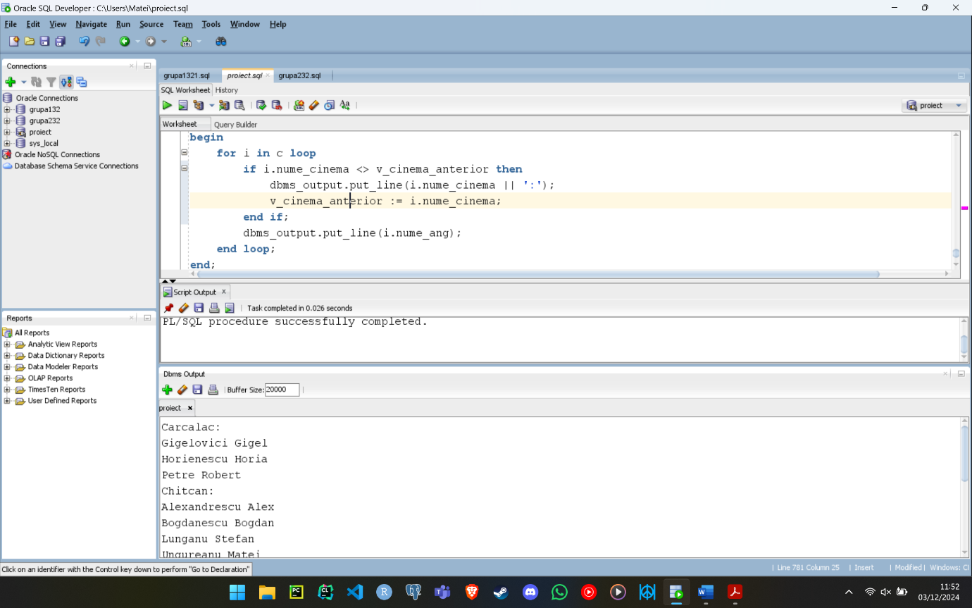

--ciclu cursor

declare

v_cinema_anterior cinemauri.nume_cinema%type := ' ';

cursor c is

select nume_cinema, nume || ' ' || prenume as nume_ang

from cinemauri join angajati using(id_cinema)

where id_cinema in (101,102,103,104)

group by nume_cinema, nume || ' ' || prenume

order by 1, 2;

begin

for i in c loop

if i.nume_cinema <> v_cinema_anterior then

dbms_output.put_line(i.nume_cinema || ':');

v_cinema_anterior := i.nume_cinema;

end if;

dbms_output.put_line(i.nume_ang);

end loop;

end;

/

Rezultat:

Carcalac:

Gigelovici Gigel

Horienescu Horia

Petre Robert

Chitcan:

Alexandrescu Alex

Bogdanescu Bogdan

Lunganu Stefan

Ungureanu Matei

Sobolan:

Corneleanu Cornel

Davidov David

Leustean Andrei

Soparlan:

Eugenescu Eugen

Florescu Florin

Popa Stefan

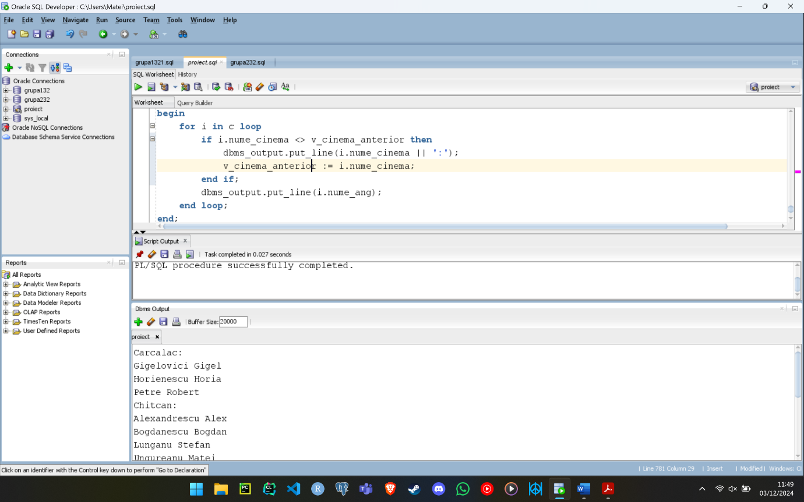

-ciclu cursor cu subcereri

declare

v_cinema_anterior cinemauri.nume_cinema%type := ' ';

begin

for i in (

select nume_cinema, nume || ' ' || prenume as nume_ang

from cinemauri join angajati using(id_cinema)

where id_cinema in (101,102,103,104)

group by nume_cinema, nume || ' ' || prenume

order by 1, 2)

loop

if i.nume_cinema <> v_cinema_anterior then

dbms_output.put_line(i.nume_cinema || ':');

v_cinema_anterior := i.nume_cinema;

end if;

dbms_output.put_line(i.nume_ang);

end loop;

end;

/

Rezultat:

Carcalac:

Gigelovici Gigel

Horienescu Horia

Petre Robert

Chitcan:

Alexandrescu Alex

Bogdanescu Bogdan

Lunganu Stefan

Ungureanu Matei

Sobolan:

Corneleanu Cornel

Davidov David

Leustean Andrei

Soparlan:

Eugenescu Eugen

Florescu Florin

Popa Stefan

